|  |  |
| --- | --- |
| Ονοματεπώνυμο 1: |  |
| Ονοματεπώνυμο 2: |  |
| Ονοματεπώνυμο 3: |  |
| Ημερομηνία: |  |

Παρατηρώ προσεκτικά τις εικόνες και γράφω τις λέξεις στη λίστα που ταιριάζουν: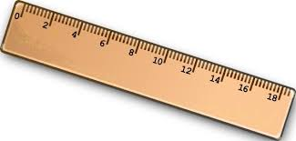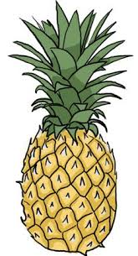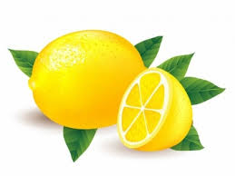

|  |  |
| --- | --- |
| **Είδη Βιβλιοπωλείου** | **Είδη μανάβικου** |
|  |  |
|  |  |
|  |  |
|  |  |
|  |  |
|  |  |
|  |  |
|  |  |